**Муниципальное бюджетное общеобразовательное учреждение «Новокаякентская СОШ»**

**Нестандартный урок на тему : « Восхождение на пик Знаний» « Способы разложение многочлена на множители» 7 класс**

**Магомедова Басират Магомедалиевна учитель математики и физики**

**Новокаякент 2022г**

**Тема урока:** **«Восхождение на пик Знаний» «**Способы разложение многочлена на множители» (нестандартный урок по алгебре в 7 классе)

**Тип урока:** повторительно-обобщающий урок, «восхождение на пик Знаний»

**Цели урока:**

**Образовательные:** систематизировать и обобщить знания учащихся по данной теме;

**Развивающие:** способствовать формированию умений применять приемы сравнения, развитию математического кругозора, мышления и речи.

**Воспитательные:** содействовать формированию познавательного интереса к математике, воспитывать культуру общения.

**Формировать УУД:**

**Личностные:** способность к самооценке учебной деятельности.

**Регулятивные:** умение определятьи формулировать цель деятельности на уроке с помощью учителя; контролировать свою работу на уроке, уметь выполнять работу по плану.

**Коммуникативные:** умения оформлять свои мысли; понимать и слушать речь других.

**Познавательные:** умение ориентироваться в своей системе знаний; осуществлять поиск, перерабатывать и усваивать информацию, высказывать свое суждение.

**Оборудование:** карточки-задания , игровые кубики, дидактический материал, игровое поле (красочно оформленный), учебник 7 кл. под редакцией С.А. Теляковского ,Москва «Просвещение» 2017, Авторы Ю.Н.Макарычев, Н.Г. Миндюк, интерактивная доска, презентация.

**Ход урока**

**1.**Организационный урок

**Эпиграф урока**

Я, знаю - где-то есть заветная гора

Я верю, что придет прекрасная пора

И, может быть, не раз придется отступать

Я должен там когда-то побывать. (Шмаков Р)

**Учитель.** Сегодня на уроке мы будем покорять математические вершины. На доске висит красочное игровое поле с пейзажами горы, на котором нанесены маршруты восхождения и привалы. Для поднятия на вершину «Знаний», необходимо на каждом привале выполнять задания.

**2. Актуализация опорных знаний.**

**Привал 1. Устный счет (мозговая атака)**

На доске написано выражение **24а14в10 – 36а8в9 +48а12в7**

а) что такое многочлен?

б) что такое одночлен?

в) что такое коэффициент одночлена?

г) назовите общий множитель выражение, записанное на доске

д) какой способ разложение многочлена на множители применимо к выражению, записанное на доске?

**Привал 2. «Эстафета»**

Привал посвящен формулам сокращенного умножения. Нужно дописать формулы на листке бумаги, который вручается первым членам команды. Они дописывают формулу и передают на вторую парту.

**Индивидуальная работа**

**Привал 3. «Теория»**

а) Проверка знаний (решение уравнений)

На доске написано четыре уравнения

а) х2-7х = 0, б) х2-4х +2 =0, в) х3+4х -3х2-12 =0, г) х2 -25 =0

-как их можно решить?

- какие способы разложения многочлена на множители вам известны?

-определите вид каждого уравнения

-как решается каждое из данных уравнений?

Четверо ученика решают эти уравнения, остальные работают устно

б) чтение и запись формулы:

-разность квадратов

- квадрат разности

-квадрат суммы

**Работа в группах**

**Привал 4. « Ромашка»**

Проверка формулы сокращенного умножения ( квадрат суммы, квадрат разности, разность квадратов ). Команда получает бумажную ромашку, на обратной стороне лепестков содержатся задания на формулы сокращенного умножения. Каждый член команды отрывает лепесток

**Лепесток 1. Разложите на множители: 36а2**-49в2 ,

**Лепесток2.**  9а4- 4в2,

**Лепесток 3** х2+8х+16

**Лепесток 4** а4-4а2 +4

**Лепесток 5**  Разложите на множители трехчлен: 4а2+20а +25

**Лепесток 6 25а2 +30ав2 +9в4**

**Лепесток 7 9х2 – ха+в**

**Привал 5. «Тесты»**

Командам выдаются карточки – задания, при решении которых необходимо знать способы разложения многочлена на множители. После решения карточки – задания, ученики подходят к учителю, если верно, то « +», если нет, то «–».

**Привал 6. « Меткий стрелок»**

Имеется мишень, концентрические круги. Каждый член команды стреляет дротиком. Если ученик попадает в центр получает конверт №1 (с простым заданием, попадает во второй круг получает конверт №2 (средней сложности задание), если попадает в третий круг, то получает конверт №3 ( со сложным заданием). Все задания выполняются у доски.

**Подведение итогов урока.**

Рефлексия

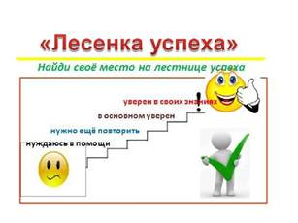

- достиг ли вы того, что ожидали от урока?

Как вы думаете, пригодятся ли вам полученные знания в старших классах? Домашнее задание, по алгебре 7 кл. №982, №1011, №1014,

Закончить урок я хочу словами:

**«Изучите азы науки, прежде чем взойти на ее вершины.**

**Никогда не беритесь за последующее, не усвоив предыдущее»**

**Павлов И.П.**

**Правила игры.**

Класс делится на две команды. Игровое поле состоит из красочной бумаги, на котором изображен пейзаж с нанесенным на него маршрутом восхождения и привалами. Привалы (6) пронумерованы, старт обозначен разноцветными кнопками. Сбоку находятся карманы, в которых находятся карточки с заданиями для каждого привала. Один ученик от каждой команды по очереди бросают игровой кубик. Команды выполняют задания, выпавшие для них на верхней грани кубика, и определяют число, указывающее, на сколько ходов нужно сместиться. На некоторых привалах ожидается сюрприз-неудача. Допустим на карточке привалу 3, написано «Снегопад, туман, команде вернуться на базу»; на карточке к привалу 4: «Ожидается сход лавины, срочно спуститься на один ход. Все учащиеся должны следовать указанием. Учитель проверяет правильность выполнения каждой карточки-задания

Приложение 1

Привал « Тесты»

Карточка 1.

Разложите на множители способом группировки

1. х5 – х3  + х 6-х4
2. 9а6+ 18а4- 12а9 -24а7

Карточка 2.

Вынесите за скобки общий множитель:

1. 4а2 -6а
2. 8х4 – 40х5+16х7

Карточка 3.

Разложите на множители

1. а8 – в10
2. 49а4 – 64в8

Карточка 4

Представьте в виде произведения:

1. 3а +15в
2. 16х3-12х2

Карточка 5

Разложите на множители:

1. 5а(х-2)+в(х-2)
2. (у3 +6) –х(у3+6)

Карточка 6

Найдите значение выражения:

1. 222-122
2. 682-312

Привал « Меткий стрелок»

№1 карточка с простыми заданиями

Разложите на множители

1. 3 а – 12в,
2. 5у2 + 10у3
3. 9- х6

№2 карточка средней сложности задания

Представьте в виде произведения:

1. 4у4х4 -8х3у2
2. х 4 – у2
3. х6+ 2х4

№3 карточка со сложным заданием

Вынесите за скобки общий множитель:

1. 24х2у -18ху2 -36ху3
2. 2х6+8х4-10
3. (х3 +1) +5 (х3+1)

**Приложение 2**

**Бумажная ромашка **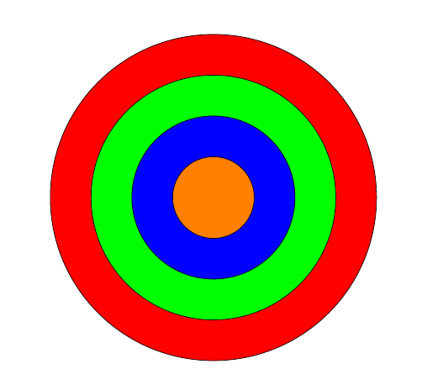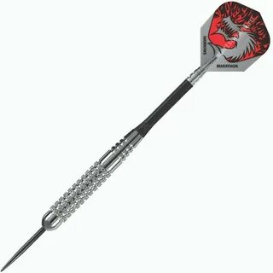

**Концентрические круги Дротик**

**Рефлексия**

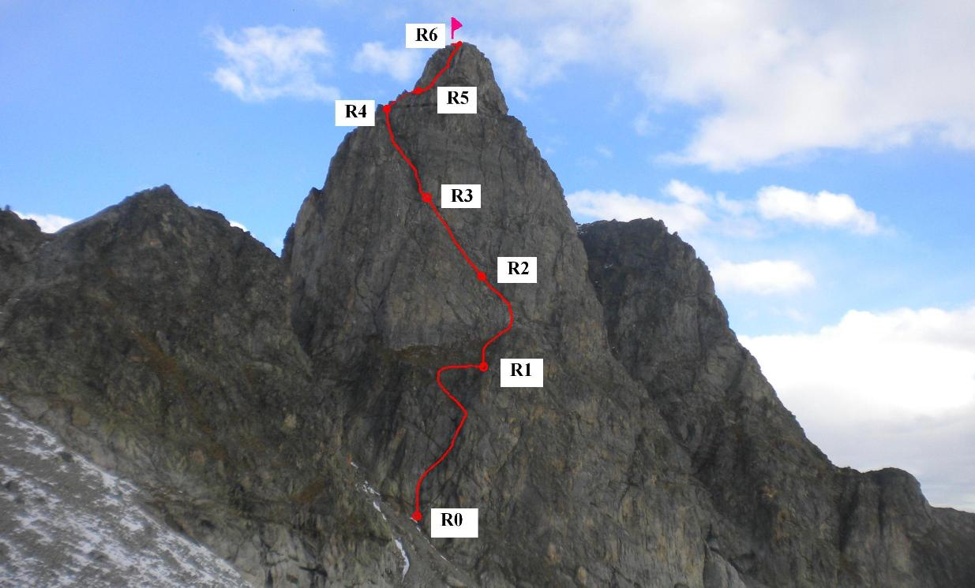

**Маршрут с привалами, «Восхождение на пик Знаний».**